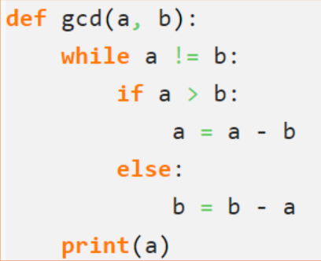**Задание:** что скажете про функцию на скриншоте? С ней все в порядке?

**Ответ:** Функция написана неверно, т.к. функция должна что-то возвращать

Вместо функции print(a) следует написать return

Правильный вариант кода:

*def* gcd(a, b):  
 *while* a != b:  
 *if* a > b:  
 a = a - b  
 *else*:  
 b = b - a  
 *return*(a)

result = gcd(20, 4)  
print("Наибольший общий делитель:", result)